Ленточный термопринтер Vemata 501
Печать осуществляется путем горячего оттиска через красящую ленту.
Принтер имеет возможность печатать 3 строки по 12 символов, высота символа 4 мм.

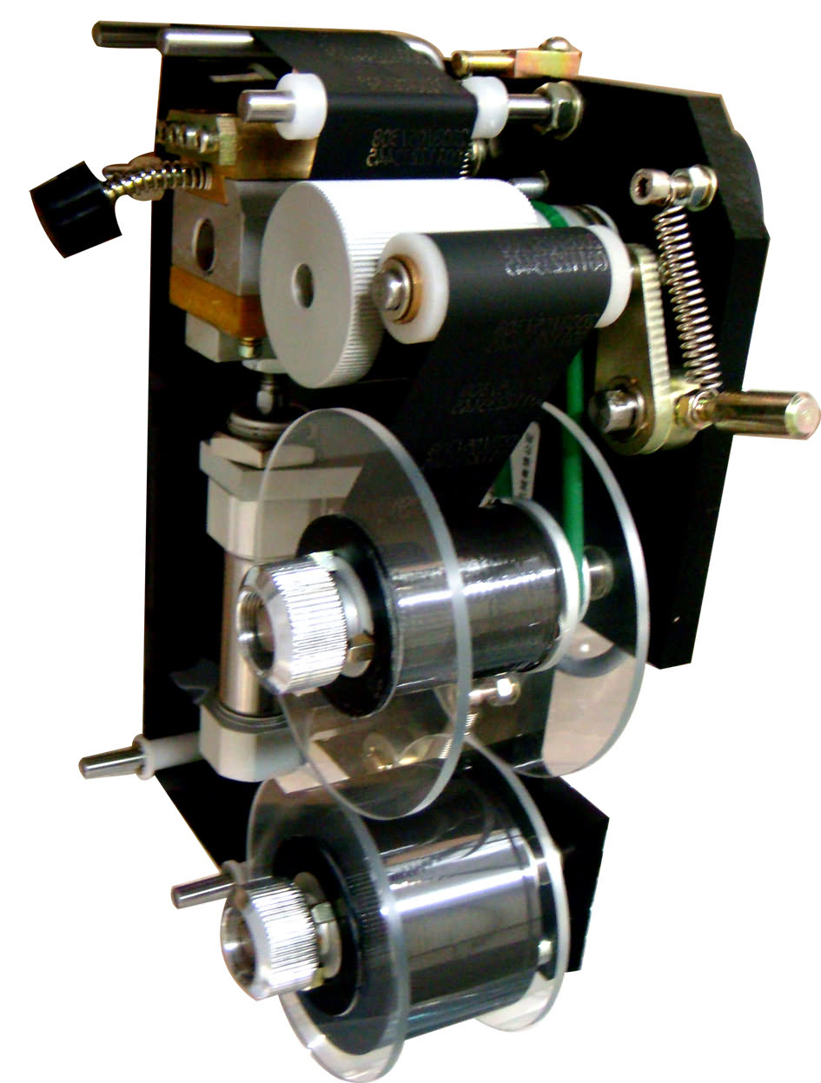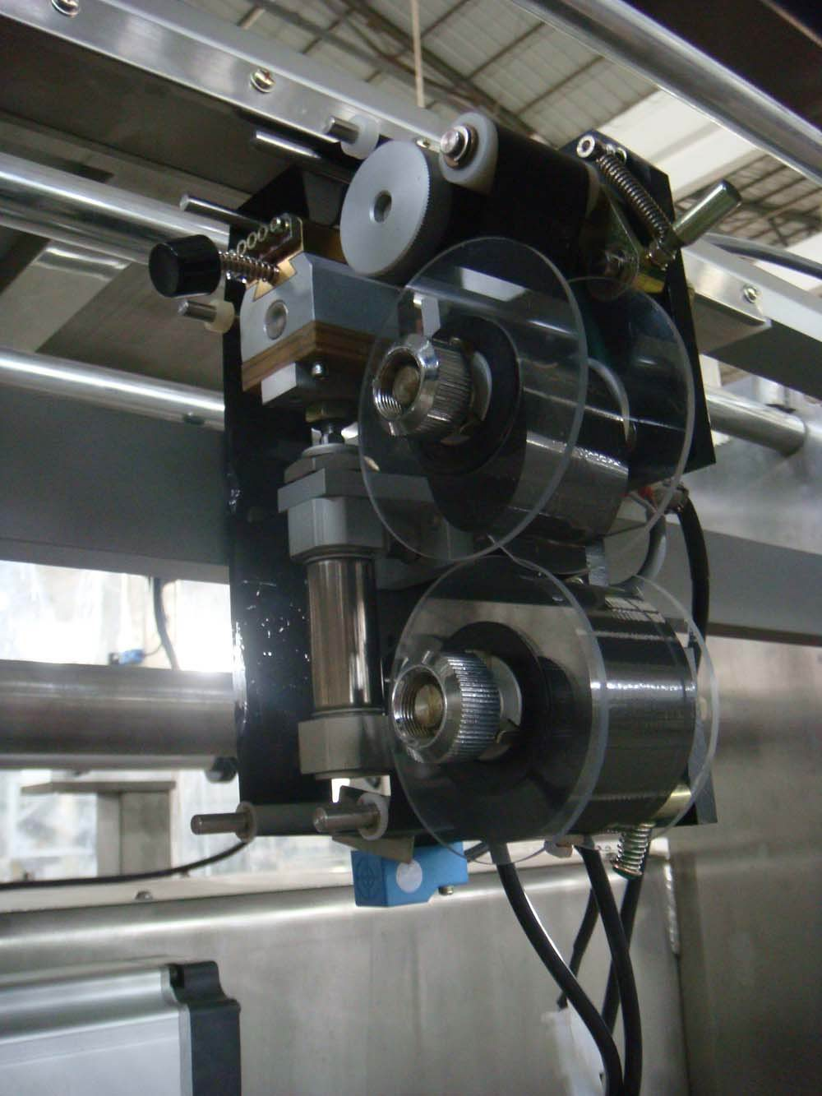
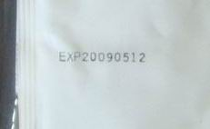

В комплект принтера входит:
1. Комплект литер – буквы латинского алфавита A-Z
2. Комплект литер – цифры: "0" – 6 шт., "1"-4 шт., "2"-5 шт., "3"-3 шт., "4"-3 шт., "5"-3, "6"-3 шт., "7"-3 шт., "8"-3 шт., "9"-4 шт.
3. Знак - "/"-2 шт.
4. Знак "MFG"- 1 шт.
5. "EXP"-1 шт.
6. Пинцет
7. Печатающая лента – 2 шт. (ширина 35 мм, длина 100 м, диаметр втулки 25 мм, диаметр намотки 62 мм, цвет черный)
8. ЗИП – ТЭН, ремень.

